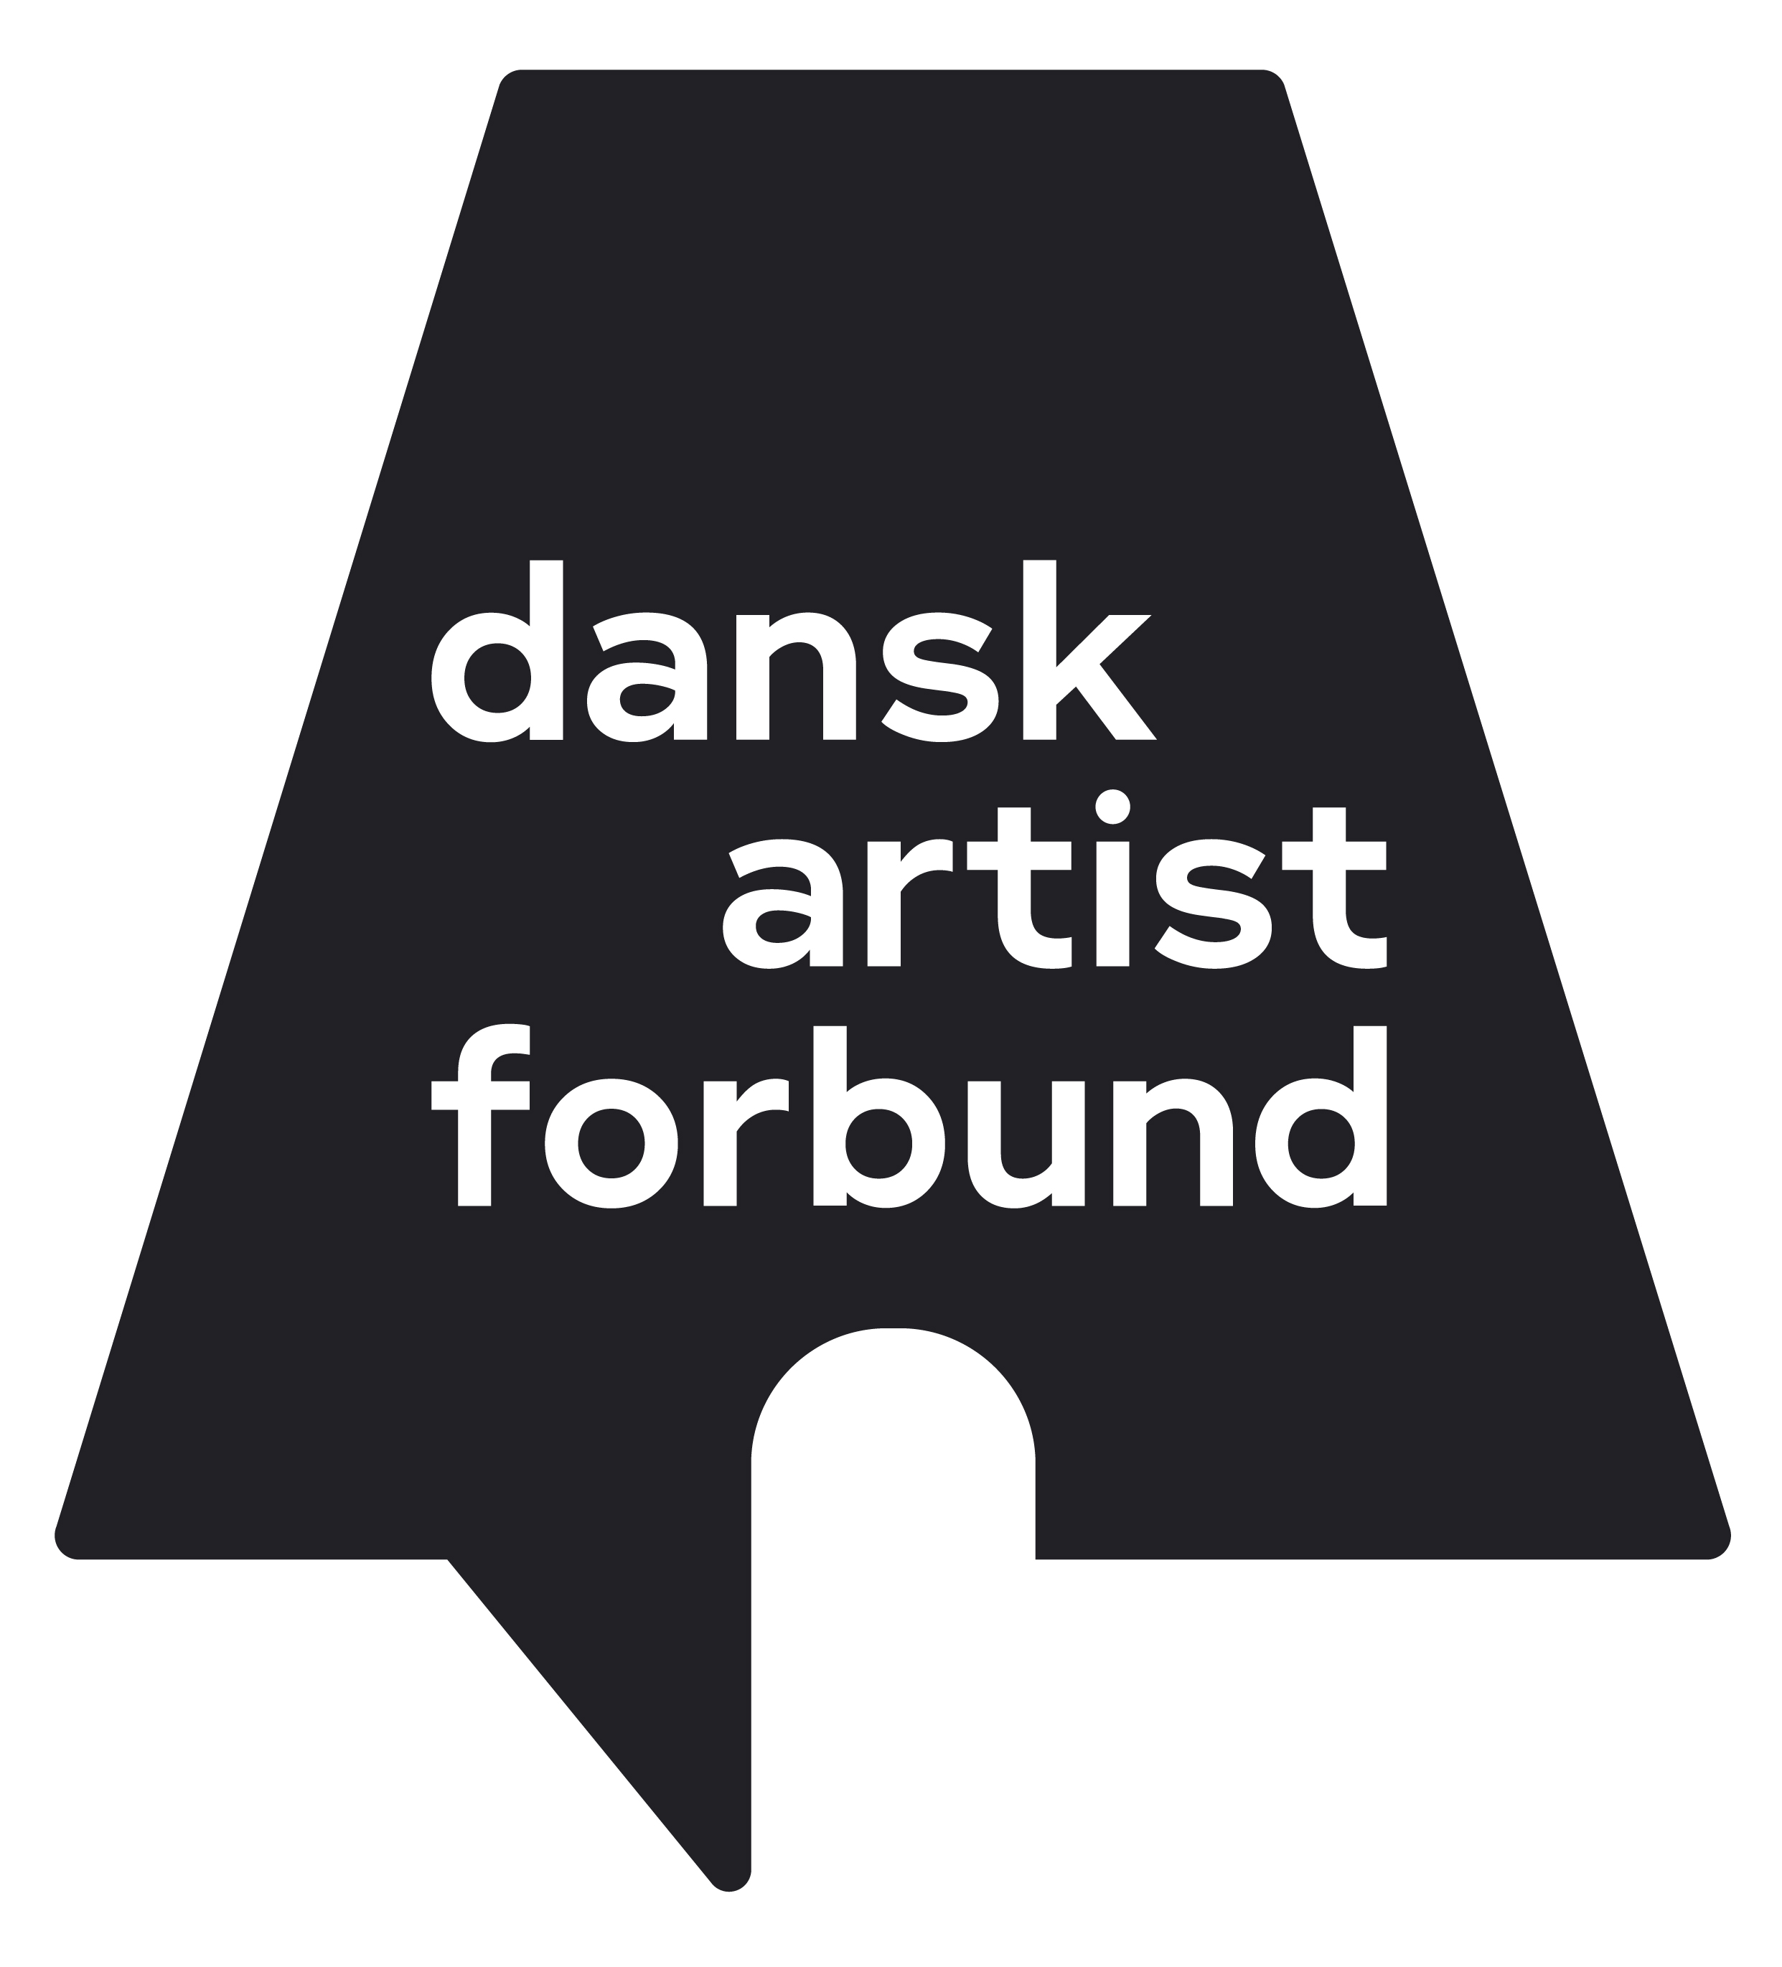

FULDMAGT

Undertegnede medlem af Dansk Artist Forbund giver hermed:

Navn:______________________________ Cpr.nr.: _____________________________

FULDMAGT

til at stemme på mine vegne ved Dansk Artist Forbunds generalforsamling onsdag den 15. maj august 2024.

Navn:_________________________________Underskrift:_________________________

Cpr.nr:

Dato:

Efter vedtægternes § 25 stk. 3 kan et medlem, der ikke kan være til stede på generalforsamlingen give et andet stemmeberettiget medlem fuldmagt til at afgive stemme. Hvert medlem må dog højst medbringe 2 fuldmagter.

